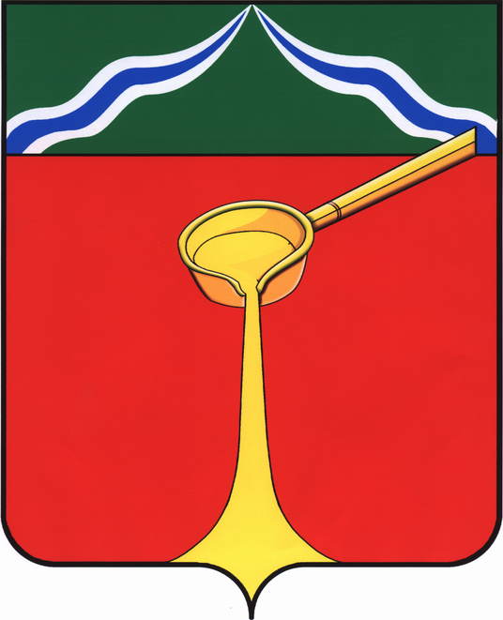

Калужская область
Л Ю Д И Н О В С К О Е Р А Й О Н Н О Е С О Б Р А Н И Е
муниципального района
«Город Людиново и Людиновский район»
Р Е Ш Е Н И Е

18.03.2025 г. №327

Об утверждении схемы многомандатных
избирательных округов для проведения
выборов депутатов Думы
Людиновского муниципального округа

В соответствии со статьей 18 Федерального закона № 67-ФЗ «Об основных гарантиях избирательных прав и права на участие в референдуме граждан Российской Федерации», статьей 15 Закона Калужской области от 25.06.2009 №556-ОЗ «О выборах в органы местного самоуправления в Калужской области», статьей 5 Закона Калужской области от 25.10.2024 № 548-ОЗ «О преобразовании всех поселений, входящих в состав муниципального района «Город Людиново и Людиновский район», путем объединения и создании вновь образованного муниципального образования с наделением его статусом муниципального округа и о внесении изменений в отдельные законы Калужской области», решением территориальной избирательной комиссии Людиновского района от26.02.2025 №446/83 «Об определении схему многомандатных избирательных округов для проведения выборов депутатов Думы Людиновского муниципального округа», Людиновское Районное Собрание РЕШИЛО:
1. Утвердить схему многомандатных избирательных округов для проведения выборов депутатов Думы Людиновского муниципального округа (прилагается).
2. Направить настоящее решение в территориальную избирательную комиссию Людиновского района.
3. Контроль за исполнением настоящего решения возложить на постоянную комиссию по бюджету, финансам и налогам (Кочемина В.М.).
4. Настоящее решение вступает в силу с момента официального опубликования.

Глава муниципального района
«Город Людиново и Людиновский район» Л.В. Гончарова

Приложение к решению Людиновского Районного Собрания
от 18.03. 2025 года №327

СХЕМА
многомандатных избирательных округов
для проведения выборов депутатов
Думы Людиновского муниципального округа

Трехмандатный избирательный округ № 1

Границы избирательного округа:
часть территории города Людиново:
улицы: Крупской - дома №№ 1/1, 3, 6, 8, 10, 12, 14, 14/2, 18, 20, 22, 22 А;
К. Либкнехта; Ленина - дома №№ 1-А, 3, 5, 6, 7, 8; Первомайская; Семашко; Фокина - дом №5; III Интернационала – все дома, кроме домов №№ 27, 29, 31; Бакунина; Достоевского; Кропоткина - все дома, кроме домов №№ 23, 25, 68, 70, 82; Кутузова; Суворова; 40 лет Октября; Белинского; М. Горького; Кирова; Комсомольская; Краснофлотская; Дачная; Крылова; Нариманова; Песоченская; Садовая; Соколова; Трудовая; Цветочная; Чехова; Полевая; Полянка; Осенняя; 1-я Лесная; 2-я Лесная; 9 Сентября;
площадь Победы;
переулки: Кирова; Осенний;
проезд М. Горького;
садовое товарищество «Ивушка», садовое товарищество № 1 «ЛТЗ», садовое товарищество № 2 «Приозерное», садовое товарищество № 3 «Урожай», садовое товарищество № 3А «Ломпадь», садовое товарищество № 5 «ЛТЗ»;
населенный пункт «Спутник»;
деревни: Буда, Колчино, Красный Петух, Кретовка, Манино, Николаевка, Погост, Родомическое лесничество, Савинское лесничество, Тихоновка, Усохи, Шабаново;
железнодорожный разъезд Косяки;
село Колчино;
железнодорожная станция Иваново-Сергиевск.

Численность избирателей в округе – 4541.

Трехмандатный избирательный округ № 2

Границы избирательного округа:
часть территории города Людиново:
улицы: Гогиберидзе - дома №№ 22, 24, 26, 28, 30, 32, 35; Крупской - дома №№ 24, 26, 48, 50, 52; Пионерская; Ф. Энгельса – все дома, кроме домов №№ 1, 2-А, 3, 4, 4А, 5, 6/1, 10, 11, 13, 12, 17, 22, 24, 26, 28, 30, 32, 34, 34/1, 34/2, 38, Циолковского; 11 лет Октября; III Интернационала - дома №№ 27, 29, 31; Гайдара; Кондакова; Котовского; Кропоткина - дома №№ 23, 25, 68, 70, 82; Попова; Урицкого – все дома, кроме домов
№№ 1-А, 2, 2-А, 4, 4-А, 6, 8, 12-А, 14, 16.

Численность избирателей в округе – 4501.

Трехмандатный избирательный округ № 3

Границы избирательного округа:
часть территории города Людиново:
улицы: Гогиберидзе – все дома, кроме домов №№ 22, 24, 26, 28, 30, 32, 35; Крупской – все дома, кроме домов №№ 1/1, 3, 6, 8, 10, 12, 14, 14/2, 18, 20, 22, 22 А, 24, 26, 48, 50, 52; Ленина - все дома, кроме домов №№ 1-А, 3, 5, 6, 7, 8; Р. Люксембург; Урицкого - дома №№ 1-А, 2, 2-А, 4, 4-А, 6, 8, 12-А, 14, 16; Фокина - дома №№ 35, 39, 47; Ф. Энгельса - дома №№ 1, 3, 5, 11, 13, 17, 22, 24, 26, 28, 30, 32, 34, 34/1, 34/2, 38; Чугунова; К. Маркса; Маяковского - дома №№ 5/1, 5/2, 29; Московская - все дома, кроме домов №№ 13, 15, 34, 36, 38, 40, 42, 44, 46, 56;
переулок Фокина.

Численность избирателей в округе – 4490.

Трехмандатный избирательный округ № 4

Границы избирательного округа:
часть территории города Людиново:
улицы: Володарского; Лермонтова; Маяковского - дома №№ 1, 2, 3, 4, 6А, 8, 10, 12, 18, 18-А, 20, 28, 30, 30-А, 32, 34, 36, 38, 38-А, 40, 42, 42-А, 43, 44, 46, 48, 50, 52, 52/1, 52/2, 54, 56, 56-А, 58, 58-А, 58/1, 59, 60, 62, 63, 64, 64-А, 65, 66, 67, 68, 69, 70, 71, 73, 73-А, 75, 75-А, 75/2, 77, 77-А, 79-А, 81; Рагули; Тельмана; Фокина - все дома, кроме домов №№ 5, 35, 39, 47; Фрунзе; Чапаева; Чкалова; Энгельса – дома №№ 2-А, 4, 4А, 6/1, 10, 12; Брянская; Весенняя; Герцена - все дома, кроме домов №№ 1, 1-А, 2, 3, 4, 5, 7, 8, 9, 10, 11, 12, 28/1, 28/2, 28/3, 34; Кирпичная; Лесопарковая; Луговая; Мира; Сахарная; Сосновая; Сукремльская; Щорса; 20 лет Октября - все дома, кроме дома №75;
переулки: Базарный, Брянский, Весенний, Кирпичный, Сахарный, Сукремльский.

Численность избирателей в округе – 4349.

Трехмандатный избирательный округ №5

Границы избирательного округа:
часть территории города Людинова:
улицы: Апатьева; Дзержинского; Калинина; Красноармейская; Луначарского; Лясоцкого; Пархоменко; Плеханова; Пушкина; Сестер Хотеевых; Тургенева; Войкова; Октябрьская; Островского; Полякова; Советская; Афанасия Локтионова; Владимира Витина; Димитрова; Зеленая; Киреева; Механизаторов; Мичурина; Озерная; Осипенко;
П. Захарова; Салтыкова-Щедрина; Свердлова; Табачникова; Тепловозостроителей; Тракторная; Федора Игнаткина; Шумавцова;
70 лет Победы;
переулки: Осипенко; Салтыкова-Щедрина;
проспект Машиностроителей;
садовое товарищество № 4 «Мичуринец»;
деревни: Бабановка, Верзебнево, Игнатовка, Которец, Крутое, Носовка, Палома, Печки, Ухобичи, Хренники, Шупиловка, Андреево-Палики, Гусевка, Дмитровка, Загоричи, Запрудное, Котовичи, Рога;
села: Космачево, Букань.

Численность избирателей в округе – 4329.

Трехмандатный избирательный округ №6

Границы избирательного округа:
часть территории города Людиново:
улицы: Герцена - дома №№ 1, 1-А, 2, 3, 4, 5, 7, 8, 9, 10, 11, 12; Маяковского- дома №№ 185А, 187, 189, 193, 195, 195-А, 197, 197-А, 199, 268, 270, 272, 286, 288, 290, 292, 298, 296, 296-А, 300, 304, 304-А, 308, 310, 312, 314, 316, 318; Новая; Трудовые Резервы; Щербакова; 20 лет Октября - дом № 75; Козлова;
деревни: Березовка, Вербежичи, Голосиловка, Еловка, Курганье, Куява, Крынки, Савино, Слободка;
села: Заречный, Косичино.
железнодорожная станция Куява;
железнодорожный разъезд Косичино.

Численность избирателей в округе – 4544.

Трехмандатный избирательный округ №7

Границы избирательного округа:
часть территории города Людиново:
улицы: Маяковского – все дома, кроме домов №№ 1, 2, 3, 4, 5/1, 5/2, 6А, 8, 10, 12, 18, 18-А, 20, 28, 29, 30, 30-А, 32, 34, 36, 38, 38-А, 40, 42, 42-А, 43, 44, 46, 48, 50, 52, 52/1, 52/2, 54, 56, 56-А, 58, 58-А, 58/1, 59, 60, 62, 63, 64, 64-А, 65, 66, 67, 68, 69, 70, 71, 73, 73-А, 75, 75-А, 75/2, 77, 77-А, 79-А, 81, 185А, 187, 189, 193, 195, 195-А, 197, 197-А, 199, 268, 270, 272, 286, 288, 290, 292, 298, 296, 296-А, 300, 304, 304-А, 308, 310, 312, 314, 316, 318; Московская - дома №№ 13, 15, 34, 36, 38, 40, 42, 44, 46, 56; Герцена - дома №№ 28/1, 28/2, 28/3, 34; Железнодорожная; Заречная; Индустриальная; Куйбышева; Ломоносова; Л. Толстого; Некрасова; Пролетарская; Черняховского;
садовое товарищество «Литейщик», садовое товарищество «Светлана», садовое товарищество «Сукремль», садовое товарищество «Строитель», садовое товарищество «Строитель-2»;
деревни: Агеевка, Алексеевский, Войлово, Гряда, Дубровка, Думлово, Заболотье, Колотовка, Кургановка, Мосеевка, Мостовка, Петровский, Романовка, Свиная, Сельцы, Суглицы, Черный Поток.

Численность избирателей в округе – 4505.

Приложение к схеме многомандатных избирательных округов для проведения выборов депутатов Думы Людиновского муниципального округа

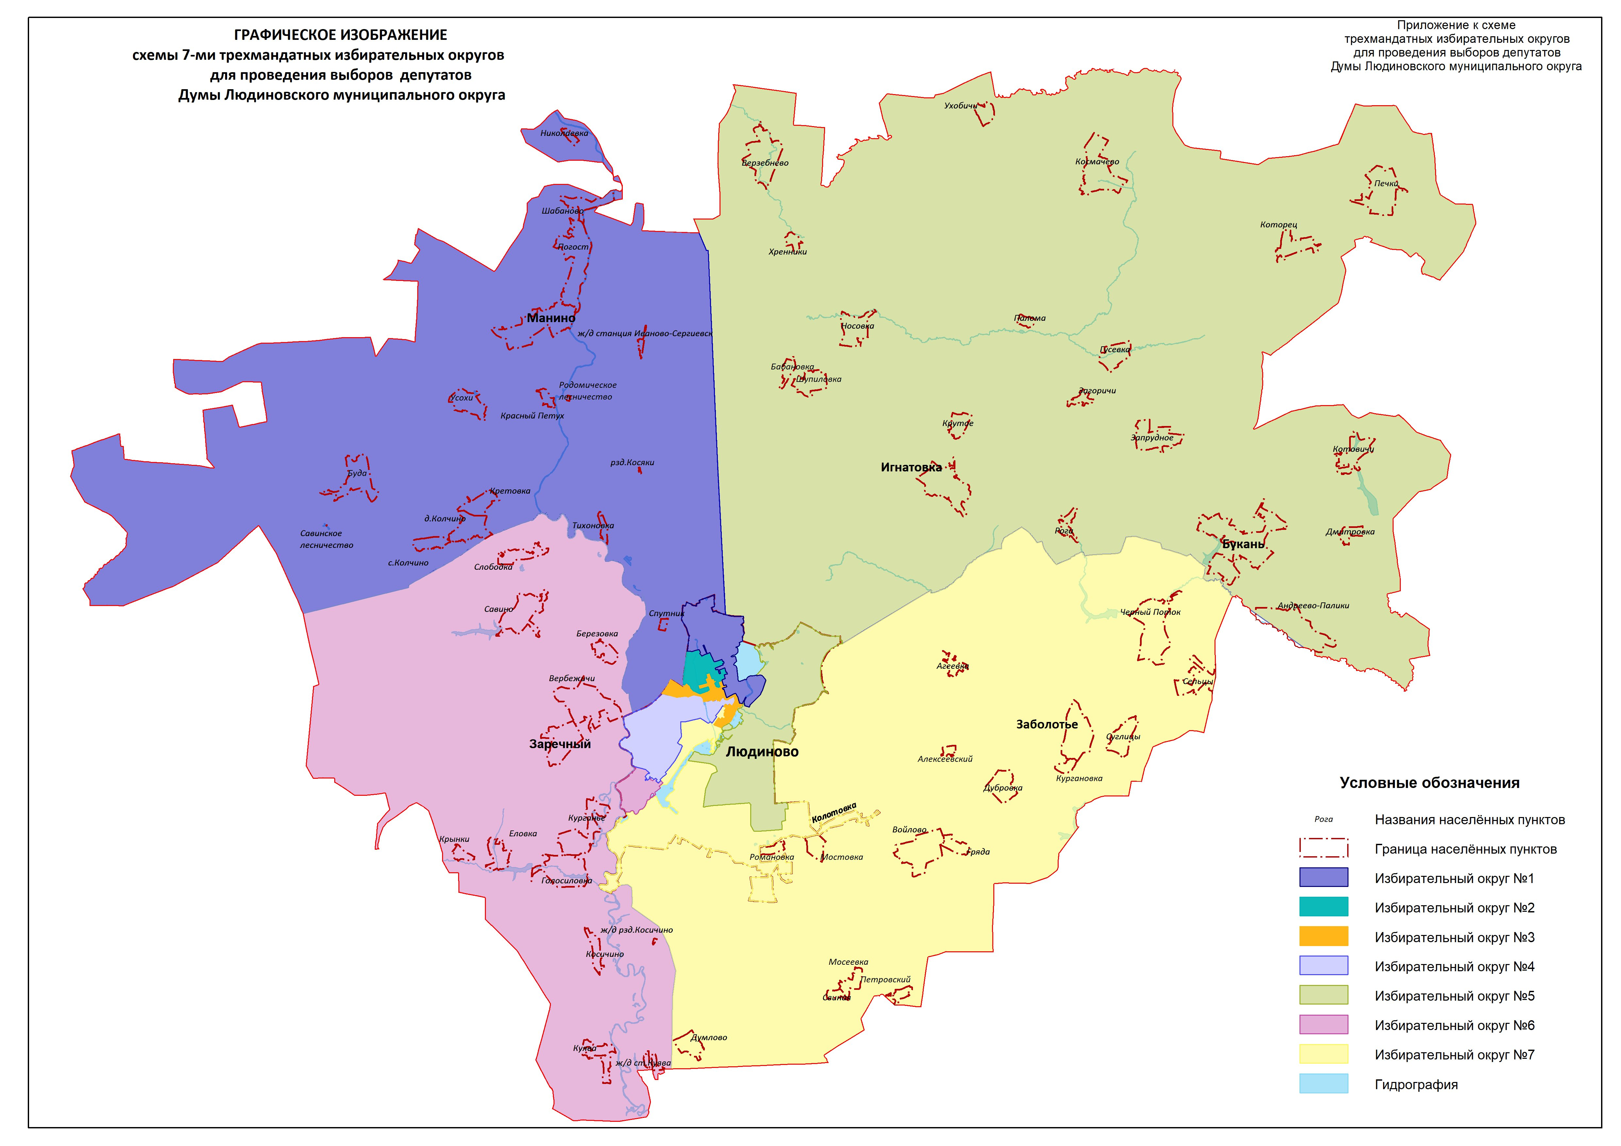
Людиновский муниципальный округ
Калужская область

